Bostäder vid Neglinge centers parkering

Bakgrund

Planeringens syfte
Planeringens syfte är att pröva möjligheten till en bostadsbebyggelse på fastigheten Baggensudden 7:8, Neglinge centers parkering.

Ärendet
Fastighets K/B Trädgårdsmästaren 4 har inkommit med en förfrågan om planläggning för del av Baggensudden 7:8, för att tillföra området ett antal bostadshus. Björk & Nordling arkitektkontor AB har skissat på förslag med bostadsbebyggelse på befintlig parkering. Områdesnämnden Fisksätra/Saltsjöbaden har ställt sig positivt till att gå vidare med ärendet.

Läge
Förändringsområdet är beläget på Baggensudden söder om Moranviken i nordöstra delen av Saltsjöbaden. Neglinge center innefattar bl.a. flera småföretag och restaurangen Skärgårdskrogen.

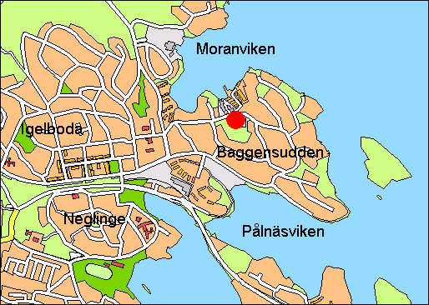
Neglinge centers parkering

Gällande planer

Detaljplan
För förändringsområdet gäller detaljplan S 346, som vann laga kraft 1986. Planen medger parkering för småindusti med skyddsplantering mot Vikingavägen. Neglinge center betecknas som småindustri. För bostadsbebyggelsen vid f.d. Neglingevarvet, i anslutning till förändringsområdet finns detaljplan Dp 178, som vann laga kraft 1998.

Översiktsplan
I översiktsplan (ÖP 91) markeras Neglinge center och parkeringen som område för arbetsplatser. Vidare sägs att nya byggnader, anläggningar osv. bör väl ansluta till befintlig miljö. Större omvandlingar bör prövas i plan eller utredning. Syftet bör vara att skapa bättre helhetsmiljöer med grönytor, service och goda kollektivtrafikförbindelser för de anställda samt en variation av områdenas innehåll genom tillskott av bl.a. bostäder. Det omkringliggande området betecknas som område för villabebyggelse.

I översiktsplan 2002 markeras området för verksamheter, resterande Baggensudden markeras som område för enbostadshus.

Riksintresse
Området omfattas även av riksintresse för kust och skärgård, vilket på fastlandet normalt begränsats till 300 m. Riksintressets värde beskrivs som växelverkan mellan land och vatten samt att det omväxlande kulturlandskapet gör skärgården unik och att det är av värde för turismen och friluftslivet. Intressena ska inte utgöra hinder för utvecklingen av befintliga tätorter eller det lokala näringslivet.

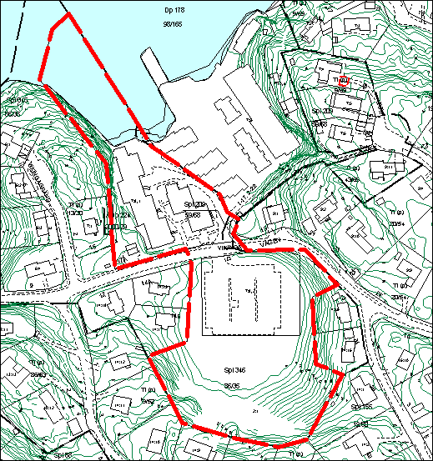
Preliminärt planområde

Förutsättningar

Markägoförhållanden
Fastigheten Baggensudden 7:8, på vilken Neglinge center och parkeringen ligger ägs av Fastighets K/B Trädgårdsmästaren 4. Baggensudden 2:1, vilken inkluderar grönområdet och vägmarken ägs av Nacka kommun. Angränsande Baggensudden 7:9 ägs av bostadsrättsföreningen Neglinge varv. Övriga angränsande fastigheter ägs av privata fastighetsägare.

Topografi, vegetation och landskapsbild
Området är kraftigt kuperat och bergigt. Vikingavägen ligger delvis högt belägen med kraftiga bergssluttningar mot vattnet. Den befintliga parkeringen ligger på ett lägre plant parti omgärdad av en hästskoformad brant i väster, söder och öster. Nivåskillnaderna är stora och ger skuggiga partier. Sluttningen är trädbevuxen och utgör ett grön- och rekrationsområde för boende på Baggensudden.

Den befintliga parkeringen ligger på ett tidigare sankmarksparti som fyllts ut med tippmassor. Markföroreningar kan förekomma.

På de högre partierna runt parkeringen ligger villabebyggelse, liksom hela Baggensudden. Tomterna varierar i storlek.

Trafik och parkering
Området trafikförsörjs från Vikingavägen. I samband med planeringen för bostadsbebyggelsen vid Neglingevarvet gjordes en trafikutredning för del av Vikingavägen. Vikingavägen har en standard och trafikförhållanden som är vanligt förekommande i Nacka och andra kommuner runt Stockholm, d.v.s. långa gator med varierad gatubredd, delvis stora lutningar och små vertikalradier. Gångbana finns, trafiksäkerheten är fullt acceptabel.

Den befintliga parkeringen som finns på platsen används av restaurangens gäster, företagen som hyr in sig i Neglinge center samt av boende och besökare.

Föreslagen förändring

Parkering
Om ytterligare bebyggelse ska tillkomma krävs att parkeringsbehovet långsiktigt klaras i området. Detta måste i sådana fall studeras närmare.

Utformning, gestaltning, stadsbild
Utformning och antal tillkommande hus (exploateringsgrad) skall studeras vidare i det fortsatta planarbetet. Bebyggelsen skall utformas med tanke på nuvarande bebyggelsestruktur samt med beaktande av ljus- och bullerförhållandena på platsen, varav solstudier är en viktig faktor. Bebyggelsens skala, placering och form skall ansluta och komplettera den befintliga landskapsbilden. Antalet bostäder eller annan verksamhet måste studeras i relation till hur mycket parkering som kan anordnas. Utemiljön för bostäderna, grönytan samt eventuell lekyta ska studeras vidare. Bostädernas upplåtelseform skall diskuteras. Särskilt gestaltningsprogram ska bifogas planhandlingarna.

Markförhållanden
Om bostadsbebyggelse ska tillkomma på befintlig parkering måste undersökas huruvida markföroreningar förekommer.

Strandpromenad
En förutsättning för att ny bebyggelse ska tillkomma på befintlig parkering är att allmänhetens tillgång till strandpartiet och ett sammanhållet allmänt gångstråk ingår och säkras i planarbetet.

Genomförandefrågor
I samband med planarbetet ska de ekonomiska förutsättningarna studeras närmare. Eventuella åtgärder på de allmänna anläggningarna inom och i anslutning till planområdet som är en följd av exploateringen ska bekostas av tillkommande exploatering.

Exploateringsavtal ska upprättas mellan kommunen och fastighetsägaren. Avtalet ska reglera utbyggnaden, ansvarsfördelning, markfrågor, kvalitet i och skydd av bebyggelse och mark m.m., avgifter och kostnader.

Planarbetets bedrivande
Planarbetet avses bedrivas av en arbetsgrupp från Miljö & Stadsbyggnad och Fastighetskontoret i samarbete med arkitekter och representanter från fastighetsägarna. Plankostnaderna regleras genom ett planavtal mellan kommunen och fastighetsägaren.

Organisation och preliminär tidplan
På grund av ärendets storlek ska ärendet hanteras med normalt planförfarande d.v.s. med både samråds- och utställningsskede. Program och programsamråd anses dock inte behövas. Särskild miljökonsekvensbeskrivning skall utföras.

Om beslut om godkännande av startpromemoria sker under hösten 2003 kan ett planförslag upprättas under hösten 2003/vintern 2004 och samråd genomföras våren 2004. Utställning kan då ske sommaren/hösten 2004. Kommunfullmäktige kan då tidigast anta planen under slutet av 2004.

MILJÖ & STADSBYGGNAD
Planenheten

Micaela Lavonius Per Jerling
Planchef Planarkitekt

